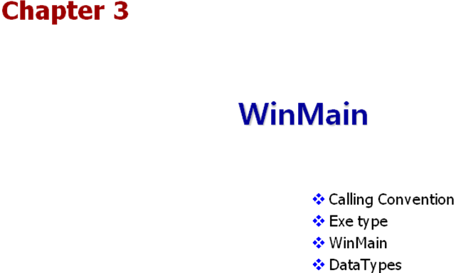

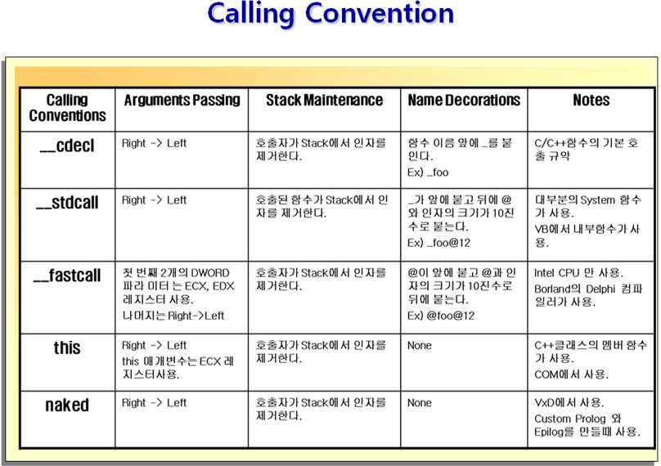

일반적으로 하나의 함수를 어떻게 컴파일 되도록 하느냐(어떤 기계어 코드로 바꿀것이냐)에 따라 5가지의 호출 규약이 있다.
__cdecl
일반적으로 C/C++의 함수( printf, strcpy등.)이 사용하는 방식이다.
파라미터는 Stack을 통해서 전달된다. 스택에서 파라미터를 제거하는 것은 호출자 함수의 책임이다.
__stdcall
윈도우 프로그램에서 사용하는 대다수의 API가 사용하는 방식이다.
파라미터는 Stack을 통해서 전달된다. 스택에서 파라미터를 제거하는 것은 호출된 함수의 책임이다(__cdecl 과의 차이점). __cdecl방식보다는 메모리의 사용이 효율적이다. Pascal 언어가 사용하던 방식이라서 Pascal 호출 규약이라고도 불린다.
__fastcall
함수의 호출을 보다 효율적(빠르게)하기 위해 처음 2개의 파라미터는 레지스터를 사용해서 전달하고 나머지 파라미터는 Stack을 사용한다.
다른 CPU와의 이식성이 없기 때문에 거의 사용하지는 않는다.
this
C++의 멤버함수를 컴파일할때 사용된다. C++의 멤버함수를 호출할때는 객체의 주소(this)가 함수로 전달되어야 하는데, 이때 ECX레지스터를 사용해서 전달한다.
naked
컴파일러 기본적으로 만들어주는 Prolog와 Epilog를 변경할때 사용된다. 다른 CPU와의 이식성이 없기 때문에 일반 응용프로그램에서는 거의 사용되지 않는다. 주로 디바이스 드라이버를 만들때 사용한다.

대다수의 윈도우 프로그램에서 사용하는 함수는 __stdcall 방식을 사용한다.
또한 WINAPI, CALLBACK, APIENTRY, PASCAL등의 매크로는 __stdcall방식을 가르키는 매크로 이다.
void WINAPI SomeFunck(); // WINAPI -> #define WINAPI __stdcall
// Visual Studio6.0 에서 기본설정은 __cdecl 방식임
// 따라서 __cdecl 은 생략 가능

void __cdecl foo( int a )
{}
void __stdcall foo( int a )
{}

#define WINAPI __stdcall
int WINAPI WinMain( HINSTANCE hInst, HINSTANCE hInst1, LPTSTR lpCmdLine, int nShowCmd)
// int __stdcall WinMain(HINSTANCE hInst, HINSTANCE hInst1, LPTSTR lpCmdLine, int nShowCmd)

{
MessageBox(0, "Hello","First", MB_OKCANCEL | MB_ICONQUESTION);
return 0;
}

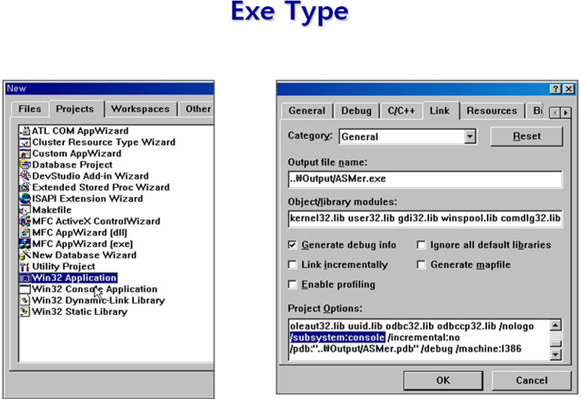

일반적으로 VC++를 사용하면 아래의 2가지 방식의 실행 파일을 만들 수 있다.

CUI ( Console User Interface ) – Win32 Console Application
- Entry Point 수행전에 Console 창이 실행된다.
- Entry Point : main(), wmain()
- Link Option : /subsystem:console
GUI ( Graphic User Interface ) – Win32 Application
- Console 창이 생성되지 않는다. 대부분 사용자가 윈도우를 만들어야 한다.
- Entry Point : WinMain (), wWinMain()
- Link Option : /subsystem:windows

VC++에서 처음에 선택하는 Project의 Type에 따라(그림 참고) 결정된다.
하지만 결국 이 2가지 type의 차이는 Link Option 에 따라 달라 지게된다.
/subsystem:windows
라는 Option을 주면 Link가 GUI형의 Exe 파일을 생성한다.
Project->Setting 메뉴를 선택한후 Project Setting Dialog 의 Link Tab에서 Project Option안의 /subsystem을 변경함으로써 쉽게 exe의 type을 변경할 수 있다(그림 참고).
또한 /subsystem Option을 완전히 제거해 버리면 Link는 사용자가 main, WinMain 중 무엇을 만들었는지를 보고 실행 파일의 type을 결정한다.

#pragma 지시어를 사용해서 Linker에게 지시하면 프로젝트 Type에 상관없이 Linker에게 Exe의 Type을 지정할수 있다
#pragma comment ( linker, “/subsystem:windows”)
#pragma comment ( linker, “/subsystem:console”)
#pragma comment ( linker, “/subsystem:windows,5”) // window 2000의 추가 기능을 사용할 경우.
// 프로그램을 APP 프로젝트로 만들고 console APP로 변경하는 과정
// console 로 변경...
#include <iostream.h>

// linker에게 console APP로 linking 하도록 지시한다.
#pragma comment(linker, "/subsystem:console")

void main()
{

}

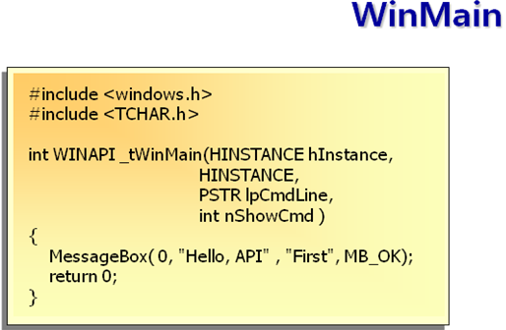

WINAPI : __stdcall 방식의 호출규약을 나타낸다.( CALLBACK, APIENTRY)

hInstance : 응용 프로그램의 인스턴스 핸들 ( Exe 파일의 메모리 주소를 나타낸다.)
GetModuleHandle(0)으로 구할 수 있다.

hPrevInstance : 16bit 윈도우와의 호환을 위해 존재. 현재 사용되지 않는다. 무조건 0

lpCmdLine : Command Line Argument 가 들어온다.

nShowCmd : 윈도우의 초기모양

MessageBox함수의 1번째 파라미터는 윈도우의핸들, 2번째 파라미터는 메시지의 내용, 3번째는 타이틀바 문자열, 4번째는 버튼의 모양 및 Icon이 모양을 나타낸다.

// Second.cpp
#include <windows.h>
#pragma comment(linker, "/subsystem:windows")

// typedef void* HINSTANCE;
int __stdcall WinMain( HINSTANCE hInstance, // instance handle exe의 주소.
HINSTANCE, // 사용되지 않음. 무조건 0
PSTR lpCmdLine, // command line argument
int nShowCmd) // 윈도우의 초기 모양.
{
UINT res = MessageBox(0, // 윈도우 핸들
"hello", // 메세지
"second", // caption bar 내용.
MB_OKCANCEL | MB_ICONWARNING | MB_DEFBUTTON2); // 버튼 | 아이콘 | flag
if (res == IDOK)
MessageBox(0, "OK", "", MB_OK);
return 0;
}
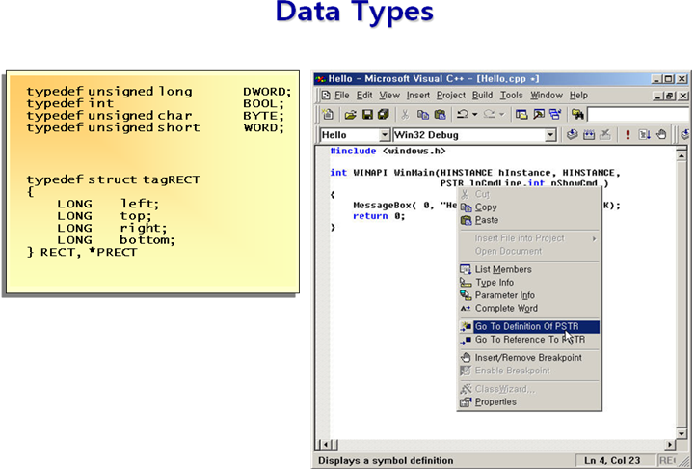

1. 먼저 C의 기본 type은 모두 소문자로 구성되어 있지만, 윈도우 프로그램에서 사용되는 모든 type은 대부분 대문자로 구성되어 있다.( DWORD, LRESLT, BOOL, WPARAM, LPARAM, HINSTANCE)
2. 특정 type이나 구조체의 포인터 변수를 만들때 '*'를 사용하는 대신에 해당 type의 앞에 P또는 LP를 붙여서 사용한다. 즉 LONG의 포인터는 LONG* 대신 PLONG혹은 LPLONG등으로 사용한다.
3. 많은 구조체가 미리 만들어져 있다. 모든 구조체는 아래와 같은 방식으로 만들어져 있다. 결국 PPOINT, LPPOINT, POINT* 는 전부 같은 Type이다.
typedef struct tagPOINT
{
LONG x;
LONG y;
} POINT, *PPOINT, NEAR *NPPOINT, FAR *LPPOINT;

4. 특정 문자의 의미를 알면, 보다 쉽게 많은 type을 구별할 수 있다.
P | Pointer를 나타낸다.(ex : PPOINT -> POINT*)
LP | 16비트 code시 Far Pointer를 나타낸다. 32비트 Code에서는 P와 완전히 같다.  Win32 에서 PSTR과 LPSTR은 완전히 동일한 코드이다.
T, _t | T는 DBCS와 UNICODE Type을 동시에 지원하기 위햔 매크로이다.(ex : TCHAR -> char, wchar_t )
W | UNICODE Type이다.
C | Const를 의미
STR | 문자열을 나타낸다.(ex : PSTR -> char*)
H | H로 시작하는 대부분의 Type은 핸들형Type을 나타낸다.(ex : HWND, HPEN, HBRUSH, HDC )

